江西洪州职业学院
微信公众号缴费操作指引


扫码进入
打开手机里的微信或者支付宝APP扫描下方二维码，首次登录需要微信授权，授权后进入缴费主页面点击“学杂费”菜单，在登录页面账号类型选择：身份证号，输入相应账号和姓名后点击“查询”，可查到该账号的待缴费项目，点击菜单进入。
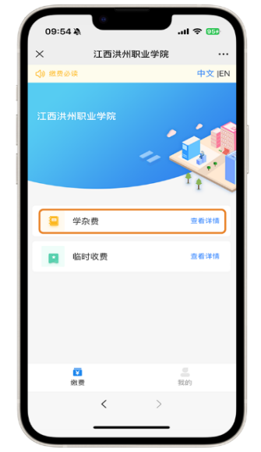
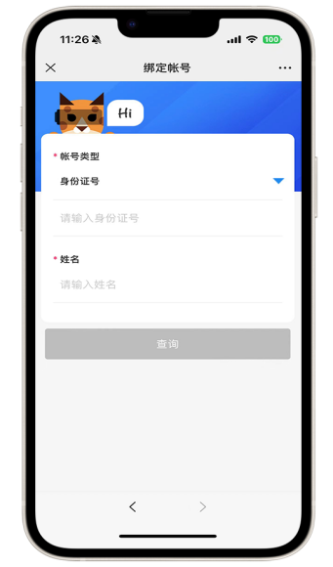


- 查询缴费
进入查看该缴费项目的详情（*缴费项目及金额以实际显示为准），勾选或全选缴费子项目点击“下一步”核实个人缴费信息无误后点击“确认支付”，再选择支付方式完成缴费即可。
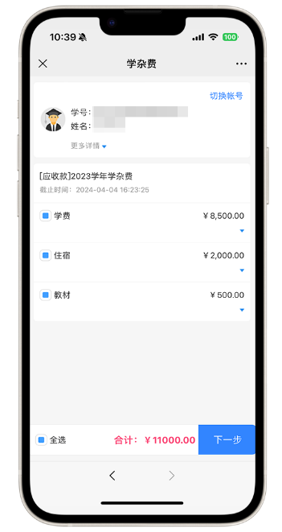
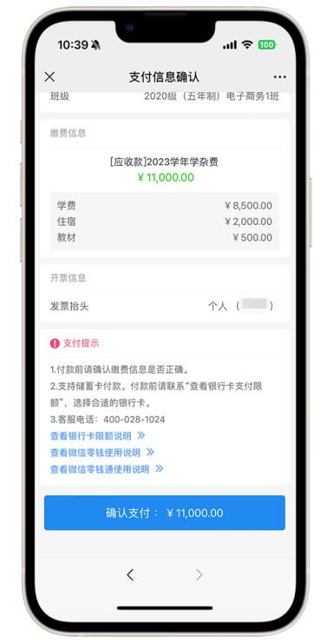
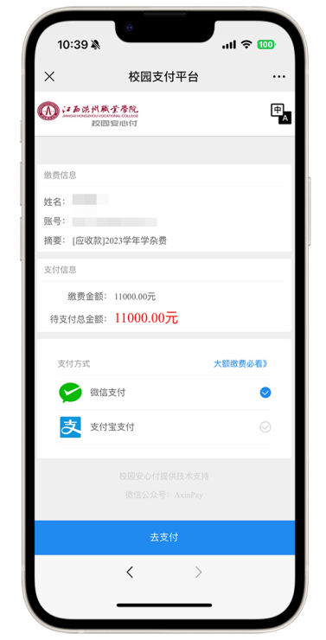

- 查看下载电子票据
缴费完成后回到缴费主页点击“缴费凭证”，可查到目前账号的缴费记录，点击相应项目可查看缴费详情及支付状态，点击“电子票据”，只有“已开票”状态的才可查看及下载，点击“查看详情”进入即可，如需打印可自行打印。
